三、欧姆定律
第1课时 探究电流与电压、电阻的关系
【基础训练】
1．小利同学在探究当电阻不变时，通过电阻的电流与该电阻两端电压的关系的实验中。他依据测量的数据描绘了如图所示的图象。由图象可知，当电阻不变时，通过电阻的电流与该电阻两端的电压的关系式是_____________________。
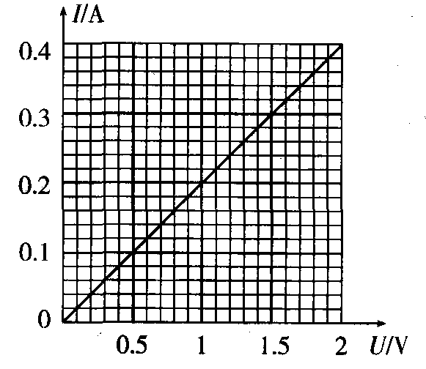
2．如图所示，电阻R₁与电阻R₂串联后，R₁和R₂两端的总电压为25 V，已知R₂＝60 Ω，电压表的示数为10 V，通过R₁的电流为_______A。
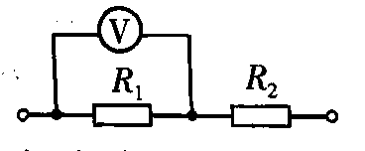
3．小明同学在“探究通过导体的电流与其两端的电压的关系”时，将记录的实验数据通过整理作出了如图所示的图象。根据图象，当导体乙两端加上1 V的电压时，通过导体乙的电流为_______A，若将甲、乙两导体并联后接到3 V的电源上，干路中电流为_______A。
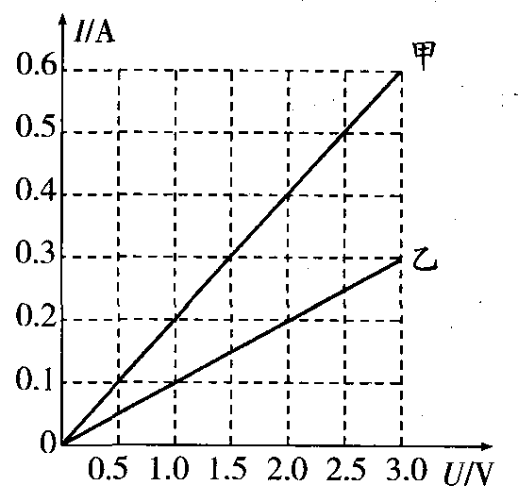
4．把两根材料相同、长度相等、横截面积不等的电阻丝并联在电路中，下列说法中正确的是 ( )
A．通过粗电阻丝的电流较大
B．通过细电阻丝的电流较大
C．加在粗电阻丝两端的电压较大
D．加在细电阻丝两端的电压较大
5．如图，灯L₁的电阻为R₁，灯L₂的电阻为R₂，且R₁>R₂。闭合开关，导线a、b、c中电流的大小是 ( )
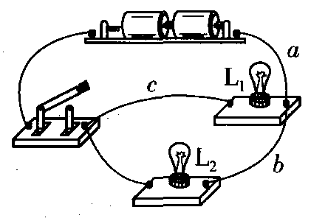
A．a中的电流最大 B．b中的电流最大
C．c中的电流最大 D．一样大
6．小军采用如图所示的电路，研究“通过某导体的电流与它的电阻的关系”，他分别用5 Ω和10 Ω的电阻做两次实验，当完成第一次实验后，小军将A、B两点间的电阻R由5 Ω更换为10 Ω，闭合开关后，滑动变阻器应该 ( )
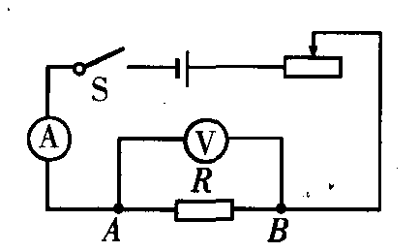
A．保持变阻器滑片不动
B．将变阻器滑片向右移动
C．将变阻器滑片向左移动
D．更换阻值更大的滑动变阻器
7．小明利用实验探究电阻上的电流跟两端电压的关系。
(1)请你用笔画线代替导线，按图甲所示的电路图，帮小明将图乙中的器材连接起来。要求：变阻器滑片向右移动时，电流表示数变小，导线不能交叉。
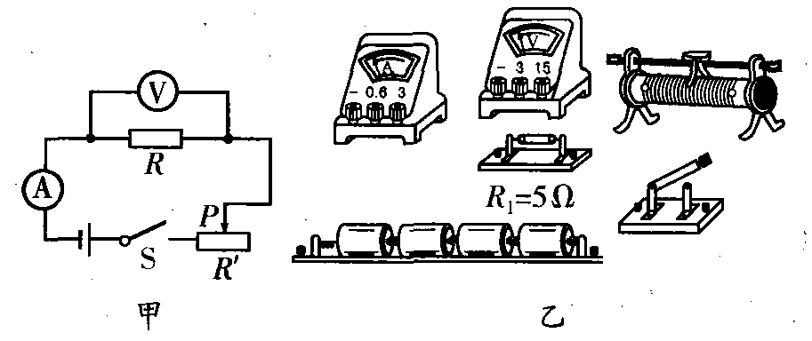
(2)小明连接好电路后，闭合开关，发现无论怎样移动滑片P，电流表示数始终为0，电压表示数约6V，则电路中出现的故障可能是_____________________。
(3)小明排除故障后继续实验，通过调节滑动变阻器，改变定值电阻R₁两端的电压，测得电流、电压的值如表一。分析表一中的数据可以得出结论：_____________________。
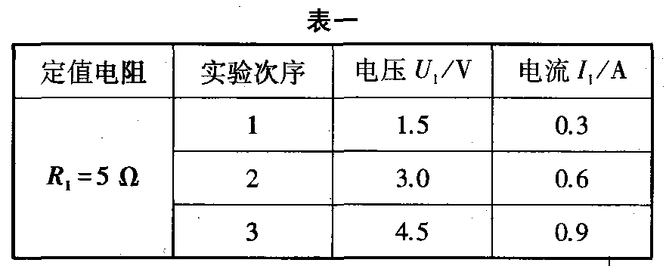
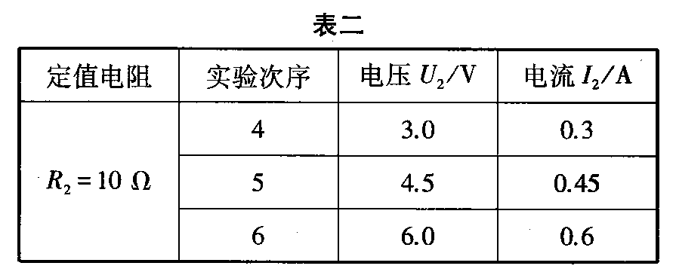
(4)为了检验结论是否具有普遍性，小明又换用10 Ω的电阻R₂继续实验，测得数据如表二，小明分析表二的数据发现上面的结论仍成立。观察对比两表格中的数据，你还能发现电流与电阻的关系吗？请你写出分析过程和结论。
分析过程：_______________________________________________________________。
结论：_______________________________________________________________。
【提优拔尖】
8．利用如图所示的电路，探究“导体中的电流跟导体电阻的关系”，所得部分数据如表中所示：
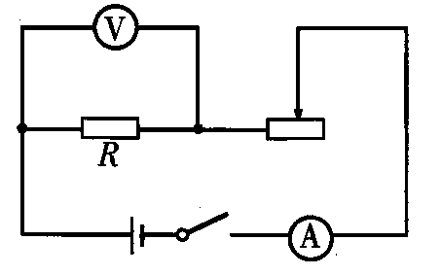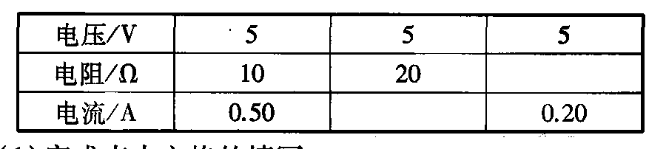
(1)完成表中空格的填写；
(2)某同学想利用平面直角坐标系中描点作图象的方法来描述它们的变化规律。如果横轴的自变量表示变化的定值电阻R，则纵轴的函数用变化的量_______来表示，就可以在第一象限画出一条正比例函数图象。
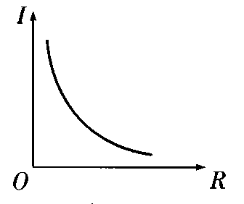
9．某同学在探究“电流跟电压、电阻的关系”时，根据收集到的数据画出了如图所示的I－R图象，下列结论与图象相符的是 ( )
A．电阻一定时，电流随着电压的增大而增大
B．电阻一定时，电压随着电流的增大而增大
C．电压一定时，电流随着电阻的增大而减小
D．电压一定时，电阻随着电流的增大而减小
10．根据欧姆定律可以得到公式R＝，关于这个公式的下列说法中，正确的是 ( )
A．同一导体的电阻与加在它两端的电压成正比
B．同一导体的电阻与通过它的电流成反比
C．导体两端的电压为零时，导体的电阻也为零
D．同一导体两端的电压增大几倍，通过它的电流也增大几倍，电压与电流的比值不变
11．在探究“电流与电压、电阻的关系”的过程中，两小组同学提出了以下猜想：
小组1猜想：电流可能跟电压成正比；
小组2猜想：电流可能跟电阻成反比。
(1)小组1的做法是：按图甲所示连接电路，此时开关应处于_______（断开／闭合）状态。保持定值电阻R＝10 Ω不变，闭合开关S后，调节滑动变阻器R’，得到多组数据。在分析数据的基础上得出正确结论。
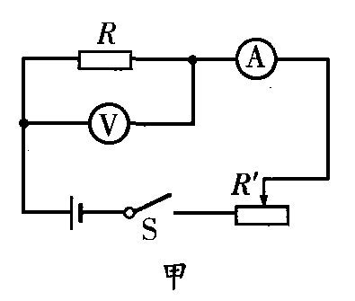
(2)小组2连接了如图乙所示的电路图。
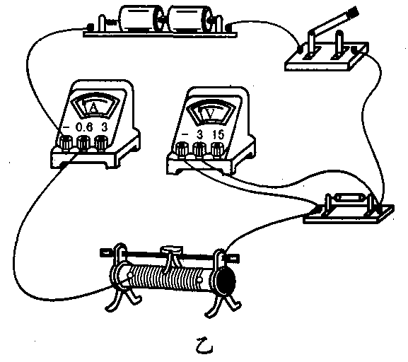
正确的实验步骤为：
①让5 Ω的电阻接入电路，闭合开关，调节滑动变阻器，使电压表的示数为1.5 V，记录电流表示数；
②将5 Ω电阻换成10 Ω电阻，闭合开关后发现电压表示数大于1.5 V，应将滑动变阻器的滑片向_______（左／右）移动，当观察到电压表示数为_______V时，记录电流表示数；
③将10 Ω的电阻换成15 Ω电阻，闭合开关后发现：当滑动变阻器的滑片移动到最右端时，电流表和电压表的示数如图丙所示。出现上述情况的原因可能是 ( )
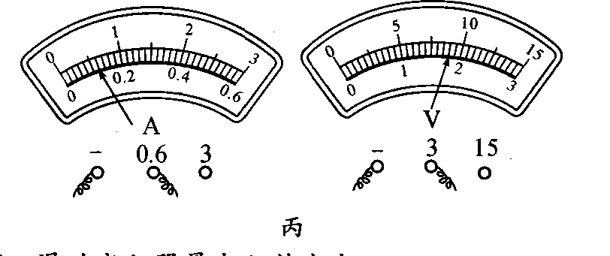
A．滑动变阻器最大阻值太大
B．滑动变阻器最大阻值太小
C．滑动变阻器断路
D．定阻电路短路
12．当小灯泡两端电压为2.5 V时，通过的电流是0.5 A；当小灯泡两端的电压增大到4V时，能否用0～0.6 A量程的电流表来测量通过它的电流？（假设小灯泡电阻保持不变）

参考答案
1．I＝kU(k＝0.2 A/V)
2．0.25
3．0.1 0.9
4—6 AAB
7．(1)如图所示
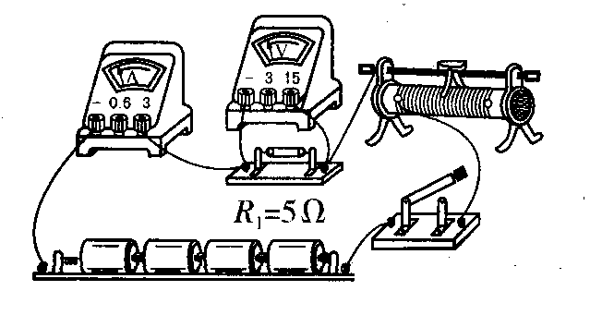
(2)电阻R₁断路 (3)电阻一定时，电流跟电压成正比（或该电阻上的电流跟电压成正比） (4)结论：电压一定时，电阻中的电流跟电阻成反比
8．(1)电阻：25 电流：0.25 (2)
9．C 10.D
11．(1)断开 (2)②右 1.5 ③B
12．不能

